Software Requirement Specification

CÁ NHÂN LÀM

* 1. *Interface : Màn hình trạng thái đơn hàng* – Đặng Văn Sơn

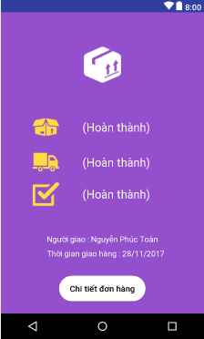

Hình.1

* 1. *Function Requirement*

|  |  |  |
| --- | --- | --- |
| **Mục** | **Hoạt động** | **Kết quả** |
| **Biểu tượng thùng hàng** | Khi nhìn vào thì cho biết trạng thái đã hoàn thành hay chưa | Hiển thị |
| **Biểu tượng xe hàng** | Cho biết trạng thái của giao hàng | Hiển thị |
| **Nút chi tiết đơn hàng** | Khi nhấn vào nút  thì sẽ chuyển sang giao diện chi tiết đơn hàng | Chuyển sang sang diện chi tiết đơn hàng |
| **Edittext giao hàng và thời gian giao hàng** | Cho biết tên người giao hàng và thời gian đi giao hàng | Hiển thị |

* 1. *Interface : Màn hình chi tiết sản phẩm*

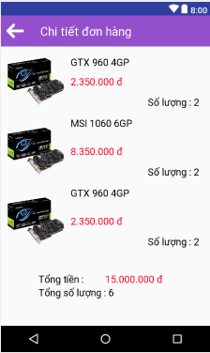

Hình 2

* 1. *Function Requirement*

|  |  |  |
| --- | --- | --- |
| **Mục** | **Hoạt động** | **Kết quả** |
| **Nút** | Khi người dùng nhấn vào nút  thì sẽ trở về giao diện trạng thái đơn hàng | Chuyển về giao diện trang thái đơn hàng |
| **Các sản phẩm** | Hiện lên thông tin sản phẩm khách hàng đã chọn mua và số lượng sản phẩm | Hiển thị |
|  |  |  |
|  |  |  |